关于做好2020/2021学年人才培养工作状态数据采集
的通知
各部门、各二级学院：
2014年，省教育厅公布了《浙江省高等职业院校教学工作业绩考核指标体系》（修订稿），对高职院校教学工作业绩进行排序，指标体系设7个指标和26个考核点，多数考核点的数据全部或部分直接来自数据平台。数据平台采集经历13的积累，各项评审对平台的数据，引用越来越频繁。随着平台数据字段的不断增加，平台引用的分值权重也不断加重。故填报时宜尽力丰富和挖掘数据，从而形成我校良好的教学业态呈现。
近期，教育部发布了2021版的 “高等职业院校人才培养工作状态数据采集平台”，现就我校2020/2021学年人才培养工作状态数据采集工作作如下安排。
一、采集方法
1.网络版采集：各位教师、各部门采集人通过网络平台（学校网站→信息门户→人才状态数据采集平台，实行严格的双人管理制，录入数据和信息。所有数据均设数据采集人员和数据审核人员，权限不同，责任不同，不能替代。账号为教职工10位工号，初始密码为Pg#13746，（请及时更改密码，确保安全）。平台网址http://sjpt.tzvcst.edu.cn:81/Login.aspx
2.采集：第一步骤：数据源采集。教务处和二级学院教学秘书及教研室主任采集。第二步骤：全校性采集其它表格数据，采集人进入页面→我的工作→工作内容，详细准确填写。
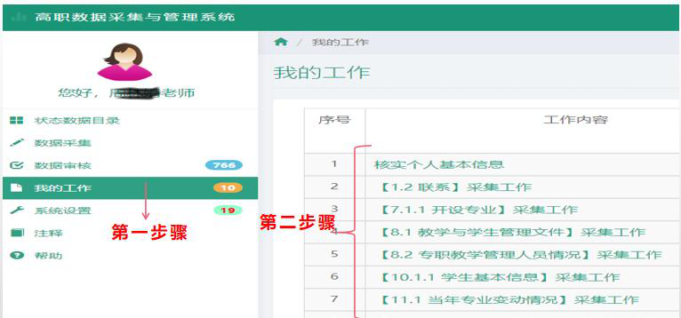

二、任务分解
（详见附表1:《2020/2021学年数据平台采集任务分解表》）
1.各部门（含校领导）、各二级学院工作分工根据填报部门中数据采集人进行有效填写。
2.专任教师。个人填报张表格：表6-1-2-1、6-1-3。（数据源表6-1-1已采集，表6-1-2-2由系统自动生成）
3.校内兼课教师。个人填报2张表格： 表6-2-2-1、6-2-3。（数据源表6-2-1已采集）、不填表6-2-2-2，其由系统自动生成。
4.校外教师（教学秘书负责）。
三、数据填报范围及采集时间要求
1.数据统计范围：2020/2021学年（即2020年9月1日至2021年8月31日）。
2. 2021年9月16日前，教务处、二级学院等相关部门完成数据源填报。
3. 2021年9月18日~9月27日，各位教师、各部门采集人通过网络平台（学校网站→信息门户→人才状态数据采集平台）填报数据。
- 9月30日前，数据审核人（各部门正职）审核上传。
四、数据核对和填报注意事项
（一）审核
1.对照《普通高等学校基本办学条件指标（试行）》审核。对本部门填报的数据进行审核，并报分管校领导审核、把关，要求5个基本办学条件指标和7个监测办学条件指标全部达到合格标准。（注：2020/2021学年全校折合学生数为8877人）
2.对照《浙江省高等职业院校教学工作业绩考核指标体系》（修订稿）审核。本部门填报的数据要对照考核要求，尽量达到优秀或良好，至少合格以上。
（二）填报注意事项
1.两个新。所有专业信息必须按照新专业代码填写。另外，采集任务分工务必按照新的行政划分来开展采集工作。
2.严格按表格说明填写。平台中每张表格的表头都有相关栏目的内涵说明，各部门和教职工要按要求规范填写。
3.规范、准确填写。一是专业、二级学院、课程、班级等名称必须全称，不能用简称。二是专业代码、课程代码、教工号、百分比等涉及数值数字的，必须准确规范填写，否则统计时出现检测不通过。
五、部分数据填报说明
（一）教师
所有教师均须填报，包括2020/2021学年无课的专任教师和校内兼课教师。教师在登录后第一时间更新本人的教师基本情况，再填写相应信息。
1.校内兼课教师。根据学校实际情况和采集规定，校内兼课教师原则为：具有教师职称（含无教师职称，但上课）人员中的校领导、行政管理部门中层正副职全体人员、全体辅导员。
2.专任教师。专职教师，实训教师等。
3.校外兼职兼课教师。请各二级学院将外出实习指导、客座教授等在校内或在校外上课的校外兼职兼课教师信息充分填报。
（二）校内实践基地
注意其中“工位数”与“使用频率”两个栏目的填报，它们是评估的直接指标。
1.工位数。广义概念，指该实践基地同时能容纳学生数量，绝不能填“零”。
2. 学年使用频率。学年使用频率＝某课程使用该基地学生人数×周时数×学年内所开周数，其比“工位数”数值大得多。
（三）专业
表11.7专业群设置，11.8高层次教学、创新团队、技能大师工作室，11.9“1+X”证书试点11.10 高职退役军人情况，为今年新增表格。2张新增表基本上是最近一段时间的热点内容和重点关键工作，填报时充分关注关联数据的支撑和体现。
（四）生师比
各二级学院要充分填报四类教师，每个学院生师比均要低于16：1。兼职兼课教师160课时=1位专任教师。
（注：2020/2021学年折合学生数为8877人；）
序号 | 学院名称 | 在校生人数（人）
1 | 农业与生物工程学院（乡村振兴学院） | 2233
2 | 机电与模具工程学院（长鹰无人机学院） | 1740
3 | 信息工程学院 | 1103
4 | 经贸管理学院 | 1361
5 | 会计与金融学院 | 1365
6 | 人文教育学院 | 1075
总计 | 8877人
附件1：2020/2021学年数据平台采集任务分解及指标责任人
附件2：普通高等学校基本办学条件指标（试行）
附件3：浙江省高等职业院校教学工作及业绩考核指标体系
2021年9月5日

